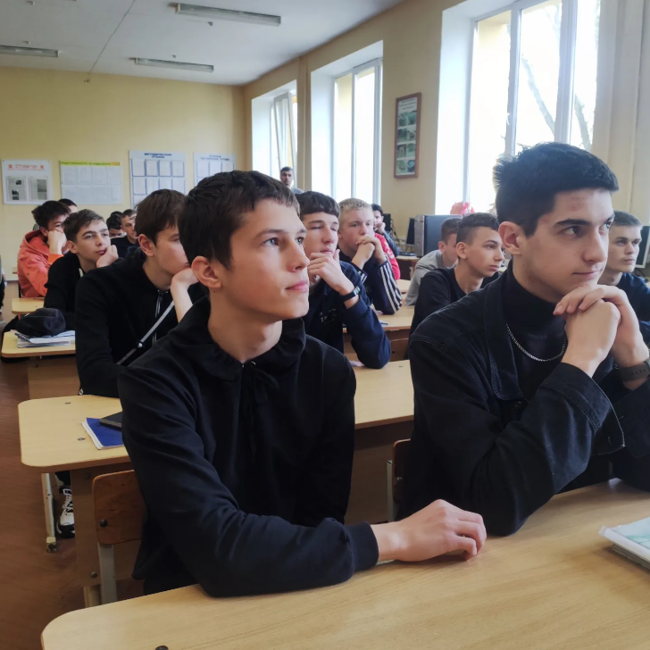
В рамках Всемирного дня памяти людей, умерших от СПИДа, специалисты ЦГЭ совместно с Городокским РК ОО «БРСМ» среди учащихся УО «Городкский государственный аграрно-технический колледж» провели акцию «Мы помним – мы знаем!».
Цель акции – снижение темпа распространения Вич-инфекции среди населения, повышение уровня осведомленности по проблеме ВИЧ/СПИД среди подростков и молодежи, повышение ответственности у населения в отношении к здоровью – собственному и здоровью окружающих.
В ходе данной акции специалисты ЦГЭ рассказали учащимся о пути передачи ВИЧ-инфекции, о соблюдении мер профилактики ВИЧ-инфекции, об источнике ВИЧ-инфекции, о возникновении красной ленточки – как символа памяти умерших от СПИДа.
Среди учащихся распространили информационно-образовательный материал по профилактике ВИЧ-инфекции.
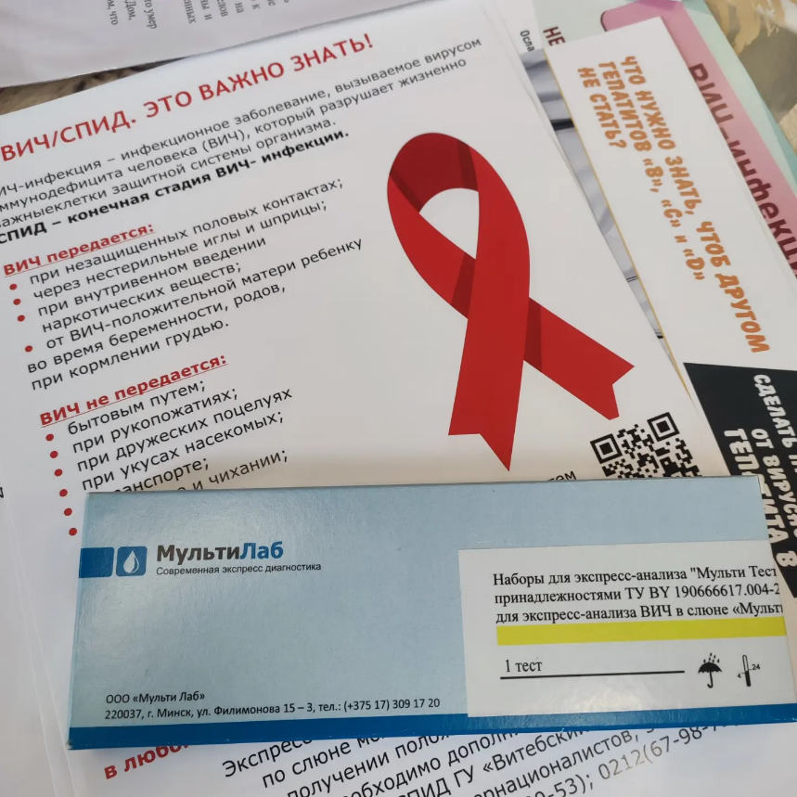
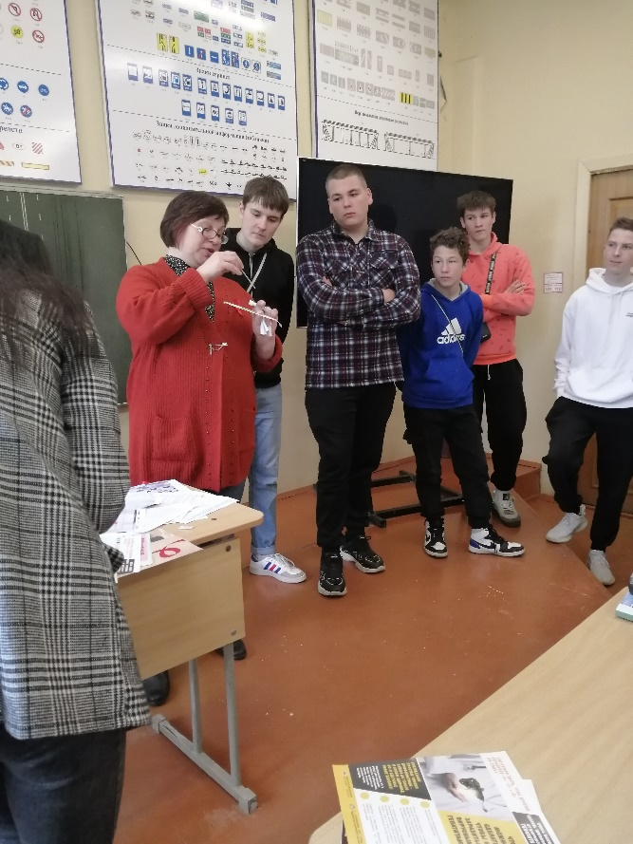

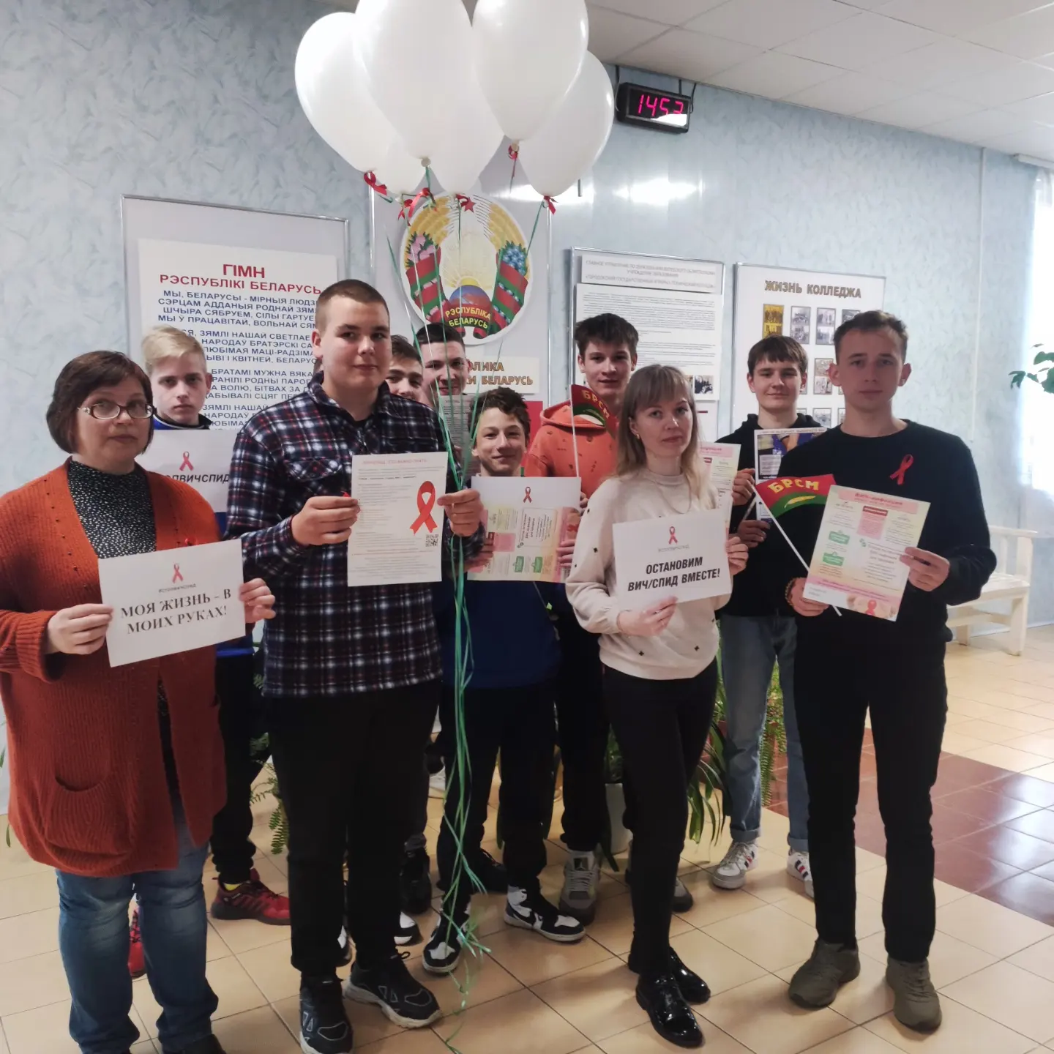
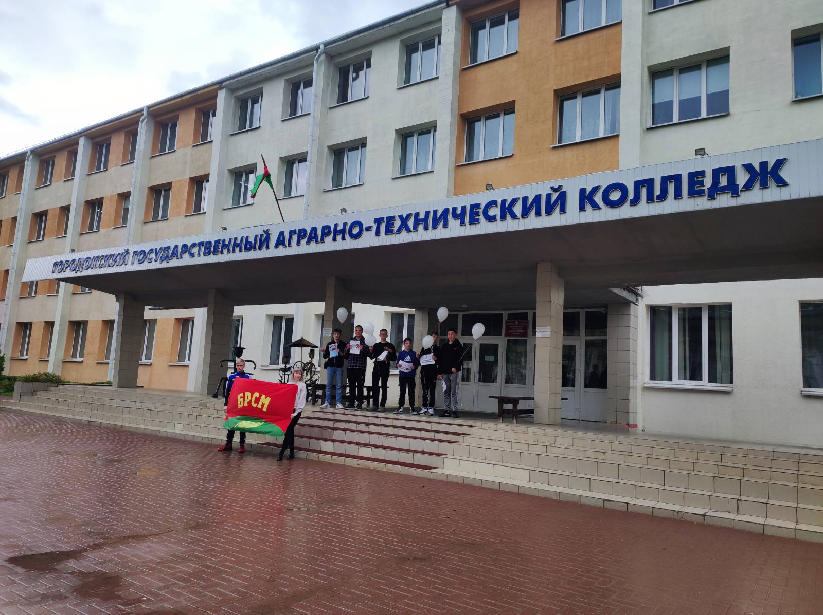
По окончанию акции, учащиеся запустили в небо «памятные» белые шары.

